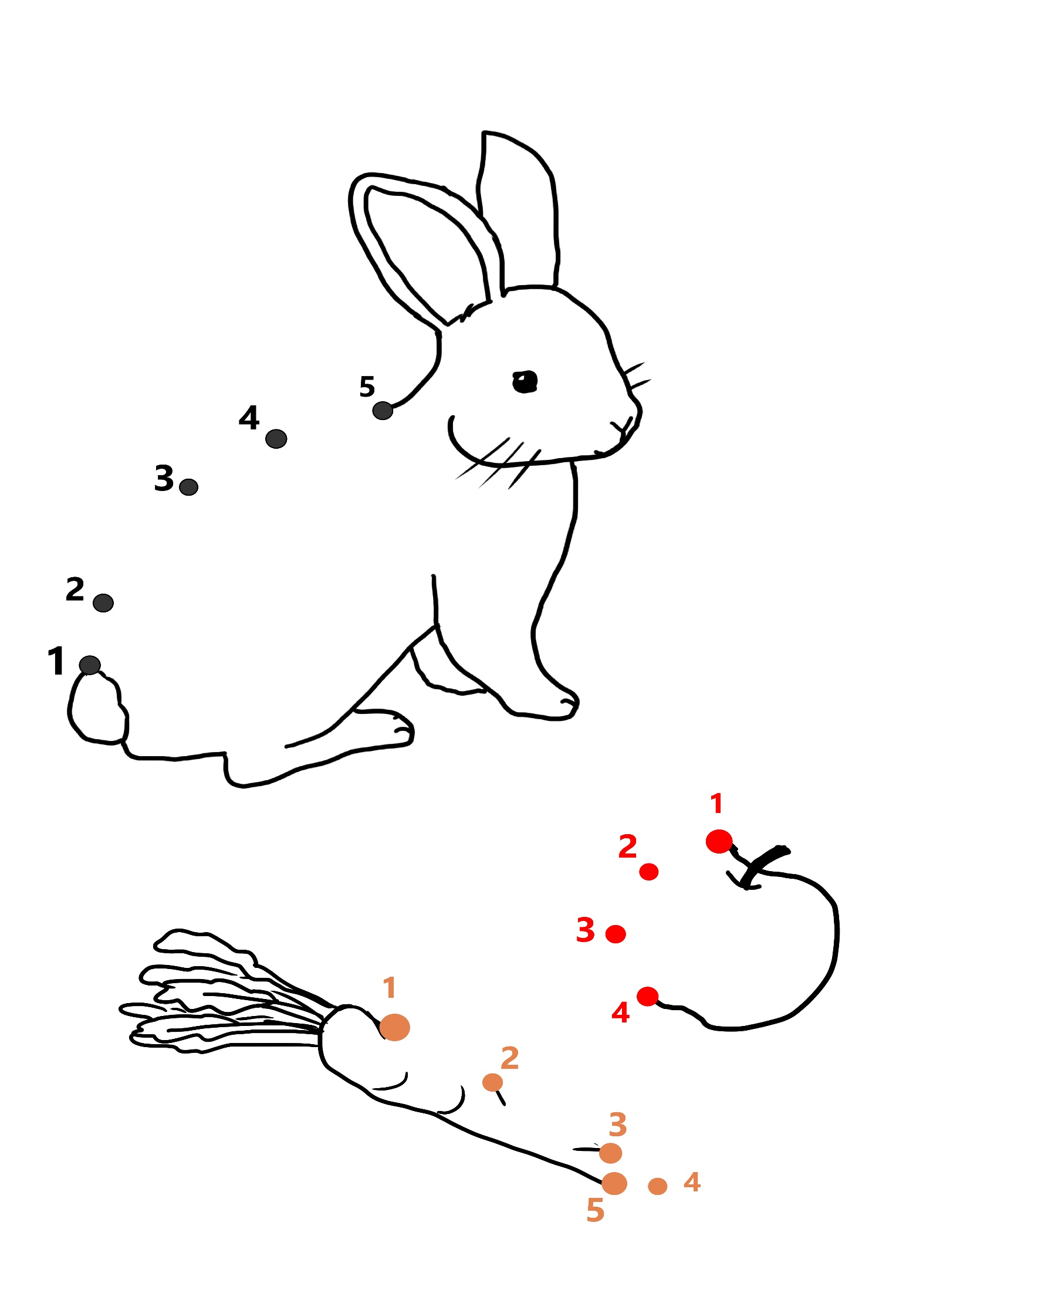

**Les lapins**

(Relie les points de 1 à 5 pour compléter le dessin)